РОССИЙСКАЯ ФЕДЕРАЦИЯ
АДМИНИСТРАЦИЯ
КРАСНОЗНАМЕНСКОГО СЕЛЬСОВЕТА
КАСТОРЕНСКОГО РАЙОНА КУРСКОЙ ОБЛАСТИ

ПОСТАНОВЛЕНИЕ

от 15 мая 2018 года № 49
Об утверждении генеральной схемы
санитарной очистки территорий
населенного пункта Краснознаменского
сельсовета Касторенского района
Курской области
(с 2018 года по 2033 год)

В соответствии с Федеральными законами от 06.10.2003 г. № 131-ФЗ «Об общих принципах организации местного самоуправления в Российской Федерации», от 24.06.1998 г. № 7-ФЗ «Об охране окружающей природной среды», от 24.06.1998 г. № 89-ФЗ «Об отходах производства и потребления», СанПиН 42-128-4690-88 «Санитарные правилами содержания территорий населенных мест», СанПиН 2.1.2. 2645-10 «Санитарно-эпидемиологические требования к условиям проживания в жилых зданиях и помещениях», в целях обеспечения экологического и санитарно-эпидемиологического благополучия населения Краснознаменского сельсовета Касторенского района и охраны окружающей среды, Администрация Краснознаменского сельсовета Касторенского района Курской области ПОСТАНОВЛЯЕТ:
1. Утвердить генеральную схему санитарной очистки территорий населенных пунктов Краснознаменского сельсовета Касторенского района Курской области (с 2018 года по 2033 год) (прилагается).
2. Настоящее постановление обнародовать в специально установленных местах для обнародования и разместить в информационной сети «Интернет» на официальном сайте администрации Краснознаменского сельсовета Касторенского района.
3. Контроль за выполнением постановления оставляю за собой.
4. Постановление вступает в силу со дня его обнародования.

Глава
Краснознаменского сельсовета С.В.Студеникин

УТВЕРЖДЕНА
постановлением Администрации
Краснознаменского сельсовета
Касторенского района
Курской области
от 15.05.2018г. №49

ГЕНЕРАЛЬНАЯ СХЕМА САНИТАРНОЙ ОЧИСТКИ
ТЕРРИТОРИЙ НАСЕЛЕННЫХ ПУНКТОВ
КРАСНОЗНАМЕНСКОГО СЕЛЬСОВЕТА
КАСТОРЕНСКОГО РАЙОНА
КУРСКОЙ ОБЛАСТИ (с 2018 год по 2033 год)

с. Олым
2018 г.

СОДЕРЖАНИЕ

Нормативные ссылки…………………………………………………………………….4
Введение…………………………………………………………………………………..5
Термины, определения и сокращения…………………………………………………..6
Общие сведения о Краснознаменском сельсовете…………………………………………………………………………………9

Состояние санитарной очистки территории населённых пунктов Краснознаменского сельсовета………………………………………………………………………….…….16
Места накопления отходов………………………………………………………………27
Планируемые мероприятия по развитию системы санитарной очистки территории …………………………………………………………………………………………….28
Совершенствование системы сбора, транспортирования опасных отходов (1-3 класс опасности), образующихся на территории Краснознаменского сельсовета…………...........................................................................................................31
Вывоз жидких бытовых отходов………………………………………………………..33
План мероприятий по организации системы санитарной очистки территории Краснознаменского сельсовета на 2018-2033гг……………………………………………………………………………………..33

Нормативные ссылки
В настоящей работе использованы ссылки на следующие законы и нормативные документы:
- Федеральный закон от 10.01.2002 г. № 7-ФЗ «Об охране окружающей среды»
- Федеральный закон от 24.06.1998 г. № 89-ФЗ «Об отходах производства и потребления»
- Федеральный закон от 30.03.1999 г. № 52-ФЗ «О санитарно-эпидемиологическом благополучии населения»
- Федеральный закон от 06.10.2003 г. № 131- ФЗ «Об общих принципах организации местного самоуправления в Российской Федерации»
- Постановление Правительства Российской Федерации от 03.09.2010 г. № 681 «Правила обращения с отходами производства и потребления в части осветительных устройств, электрических ламп, ненадлежащие сбор, накопление, использование, обезвреживание, транспортирование и размещение которых может повлечь причинение вреда жизни, здоровью граждан, вреда животным, растениям и окружающей среде»
- Постановление Правительства Российской Федерации от 03.08.2010 г. № 674 «Правила уничтожения недоброкачественных лекарственных средств, фальсифицированных лекарственных средств и контрафактных лекарственных средств»
- СанПиН 42-128-4690-88 «Санитарные правила содержания территорий населенных мест»
- Закон Курской области от 23.08.2016 года №57-ЗКО «О закреплении за сельскими поселениями Курской области отдельных вопросов местного значения»
- Приказ комитета ЖКХ и ТЭК Курской области от 06.12.2016 №146 «Об утверждении нормативов накопления твердых коммунальных отходов для Курской области»
- Приказ Комитета ЖКХ и ТЭК Курской области 30.12.2016 г. № 178 «Об утверждении региональной программы в области обращения с отходами для Курской области»
- Приказ Комитета ЖКХ и ТЭК Курской области 28.10.2016 г. № 122 «Об утверждении территориальную схему обращения с отходами, в том числе с твердыми коммунальными отходами, для Курской области

Введение
Развитие территорий неизбежно связано с потреблением природных ресурсов, усилением негативного воздействия на окружающую среду и среду обитания человека
При управление обращением с отходами на уровне муниципального образования необходимо реализовать следующие принципы:
- обеспечить нормативно-правовые условия деятельности в области обращения с отходами на своей территории;
- планировать деятельность по обращению с отходами;
- иметь оперативную и прогнозную информацию о характеристиках процесса обращения с отходами на стадиях сбора и транспортировки;
- применять индивидуальный подход к обращению с различными видами отходов: твердые бытовые, жидкие бытовые, отходы строительства и слома, отходы сложной бытовой техники и т.д.;
- использовать средства массовой информации для освещения темы и проблем процесса обращения с отходами на всех стадиях;
- привлекать к решению проблем в сфере обращения с отходами общественные организации и население.
Деятельность по сбору, транспортировке и захоронению отходов должна быть экономически выгодна для предприятий её выполняющих.
Цель разработки схемы является:
- определение объемов образования коммунальных отходов на расчетный период (20 лет), с выделением первой очереди (5 лет);
- порядок сбора и транспортирования коммунальных отходов, образуемых на территории населенных пунктов Краснознаменского сельсовета Касторенского района Курской области;
- необходимое количество оборудования для санитарной очистки муниципальных территорий.
Генеральная схема очистки разрабатывается в соответствии с «Методическими рекомендациями о порядке разработки генеральных схем очистки территорий населенных пунктов Российской Федерации», утвержденная постановлением Госстроя России от 21.08.2003г. № 152 [1], и СанПиН 42-128-4690-88 «Санитарными правилами содержания территорий населенных мест» [2].
Мероприятия генеральной схемы разрабатываются на расчетный срок 20 лет, т.е. до 2033 года, с выделением I очереди мероприятий на 5 лет (2022 год).
Термины, определения и сокращения
В области обращения с отходами производства и потребления приняты следующие термины и определения:
Безконтейнерный способ сбора отходов - способ сбора твердых бытовых отходов, производящийся непосредственно от объекта образования в бункер транспортного средства, производящего сбор ТБО по графику или по заявке.
Биологические отходы – биологические ткани и органы, образующиеся в результате медицинской и ветеринарной оперативной практики, медико-биологических экспериментов, гибели скота, других животных и птицы. Отходы, получаемые при переработке пищевого и непищевого сырья животного происхождения, а также отходы биологической промышленности.
Вид отходов – совокупность отходов, которые имеют общие признаки в соответствии с системой классификации отходов.
Вторичные материальные ресурсы (вторсырье) – отходы потребления, которые используются вместо первичного сырья для производства продукции, выполнения работ или получения энергии.
Генеральная схема очистки территории - документ, определяющий и обеспечивающий организацию рациональной системы сбора, регулярного удаления, размещения, а также методов сбора, обезвреживания и переработки отходов, необходимое количество спецмашин, механизмов, оборудования и инвентаря для системы очистки и уборки территорий населенных пунктов. Целесообразность строительства, реконструкции или рекультивации объектов размещения или переработки отходов.
Древесные отходы – отходы, образующиеся при заготовке, обработке и переработке древесины, а также в результате эксплуатации изделий из дерева.
Захоронение отходов – изоляция отходов, не подлежащих дальнейшему использованию, в специальных хранилищах, в целях предотвращения попадания вредных веществ в окружающую природную среду.
Использование отходов – применение отходов для производства продукции, выполнения работ, оказания услуг или для получения энергии.
Класс опасности отходов - характеристика отходов в зависимости от степени негативного воздействия на окружающую среду в соответствии с критериями, установленными федеральным органом исполнительной власти, осуществляющим государственное регулирование в области охраны окружающей среды. Отходы подразделяются на пять классов опасности:
I класс - чрезвычайно опасные отходы;
II класс - высокоопасные отходы;
III класс - умеренно опасные отходы;
IV класс - малоопасные отходы;
V класс - практически неопасные отходы.
Коммунальные отходы - отходы, определенные федеральным классификационным каталогом отходов, утвержденным Приказом Министерства природных ресурсов Российской Федерации от 02.12.2002 г. № 786 с изменениями от 30.07.2003 № 663. (Приложение 1)
Контейнерный способ сбора отходов - способ сбора твердых бытовых отходов, производящийся в многоразовую тару (контейнеры, бункеры) объем которых варьирует от 0,2 м³ до 35 м³.
Крупногабаритные бытовые отходы – это мебель, бытовая техника, упаковка и другие неделимые предметы, утратившие свои потребительские свойства, отходы текущего и капитального ремонта жилых помещений, иные отходы из жилищ и бытовых помещений организаций, размер которых не позволяет осуществлять их временное накопление в стандартных контейнерах для бытовых отходов вместимостью 0,75 м³.
Макулатура – бумажные и картонные отходы, отбракованные и вышедшие из употребления бумага, картон, типографические изделия, деловые бумаги.
Мощность полигона – количество отходов, которое может быть принято на полигон в течение года в соответствии с проектными данными.
Мусор – мелкие неоднородные сухие или влажные отходы.
Несанкционированные свалки отходов – территории, используемые, но не предназначенные, для размещения на них отходов.
Обезвреживание отходов – обработка отходов, в том числе сжигание и обеззараживание отходов на специализированных установках, в целях предотвращения вредного воздействия отходов на здоровье человека и окружающую природную среду.
Образование отходов – все виды деятельности, приводящие к появлению отходов. Образование отходов у граждан происходит при осуществлении ими процессов жизнедеятельности, в том числе по месту жительства, на садовых, дачных и огородных участках, на территориях гаражных кооперативов и т.д.
Обращение с отходами – деятельность, в процессе которой образуются отходы, а также деятельность по сбору, использованию, обезвреживанию, транспортированию, размещению отходов.
Опасные отходы – отходы, которые содержат вредные вещества, обладающие опасными свойствами (токсичностью, взрывоопасностью, пожароопасностью, высокой реакционной способностью) или содержащие возбудителей инфекционных болезней, либо которые могут представлять непосредственную или потенциальную опасность для окружающей природной среды и здоровья человека самостоятельно или при вступлении в контакт с другими веществами.
Отходы – остатки продуктов или дополнительный продукт, образующиеся в процессе или завершении определенной деятельности и не используемые в непосредственной связи с этой деятельностью.
Отходы лечебно-профилактических учреждений – материалы, вещества, изделия, утратившие частично или полностью свои первоначальные потребительские свойства в ходе осуществления медицинских манипуляций, проводимых при лечении или обследовании людей в медицинских учреждениях.
Отходы потребления – остатки веществ, материалов, предметов, изделий, товаров (продукции или изделий), частично или полностью утративших свои первоначальные потребительские свойства для использования по прямому или косвенному назначению в результате физического или морального износа в процессе общественного или личного потребления (жизнедеятельности), использования или эксплуатации.
Отходы производства – остатки сырья, материалов, веществ, изделий, предметов, образовавшиеся в процессе производства продукции, выполнения работ (услуг) и утратившие полностью или частично исходные потребительские свойства.
Переработка отходов – деятельность, связанная с выполнением технологических процессов по обращению с отходами для обеспечения повторного использования в народном хозяйстве полученных сырья, энергии, изделий и материалов.
Пищевые отходы – продукты питания, утратившие полностью или частично свои первоначальные потребительские свойства в процессах их производства, переработки, употребления или хранения.
Полигон захоронения отходов – ограниченная территория, предназначенная и, при необходимости, специально оборудованная для захоронения отходов, и исключения воздействия захороненных отходов на незащищенных людей и окружающую природную среду.
Размещение отходов – хранение и захоронение отходов.
Сбор отходов – деятельность, связанная с изъятием отходов в течение определенного времени из мест их образования, для обеспечения последующих работ по обращению с отходами; любая операция, являющаяся подготовительной к транспортировке или размещению отходов.
Свалка – местонахождение отходов, использование которых в течение обозримого срока не предполагается.
Свойства отходов – качественная определенность отходов рассматриваемого вида, соответствующая данному промежутку времени и проявляющаяся как способность этих отходов к известной смене состояний или пребыванию в известном состоянии за этот промежуток времени.
Сортировка отходов – разделение и/или смешение отходов согласно определенным критериям на качественно различающиеся составляющие.
Стеклобой – отходы, представляющие собой осколки стекла и (или) оплавленное стекло.
Твердые и жидкие бытовые отходы – отходы, образующиеся в результате жизнедеятельности населения (приготовление пищи, упаковка товаров, уборка и текущий ремонт жилых помещений, крупногабаритные предметы домашнего обихода, бытовая техника, товары и продукция, утратившие свои потребительские свойства, фекальные отходы нецентрализованной канализации и др.)
Транспортирование отходов - перемещение отходов с помощью транспортных средств вне границ земельного участка, находящегося в собственности юридического лица или индивидуального предпринимателя, либо предоставленного им на иных правах.
Твердые коммунальные (бытовые) отходы – отходы, входящие в состав отходов потребления и образующиеся в многоквартирных и жилых домах в результате потребления товаров (продукции) гражданами, а также товары (продукция), использованные ими в указанных домах в целях удовлетворения личных потребностей и утратившие свои потребительские свойства; ( КОМПЛЕКСНАЯ СТРАТЕГИЯ обращения с твердыми коммунальными (бытовыми) отходами в Российской Федерации.

Утилизация отходов – деятельность, связанная с использованием отходов на этапах технологического цикла, и/или обеспечение повторного (вторичного) использования или переработки списанных изделий.
Хранение отходов – содержание отходов в объектах размещения отходов в целях их последующего захоронения, обезвреживания или использования.
Используемые сокращения:
ТБО – твердые бытовые отходы
ЖБО – жидкие бытовые отходы
КГО – крупногабаритные отходы
ТКО – твердые коммунальные отходы
ПО – промышленные отходы
ВМР – вторичные материальные ресурсы
ПЗП – производственно-заготовительное предприятие
ППП - передвижной пункт приема вторсырья
МО – муниципальное образование
МУ – муниципальное учреждение
ФАП – фельдшерско-аптечный пункт
ЦРБ – центральная районная больница
МУП – муниципальное унитарное предприятие

Общие сведения о Краснознаменском сельсовете.
Муниципальное образование Краснознаменский сельсовет входит в состав Касторенского района Курской области и расположено в восточной части Касторенского района.
В состав сельсовета входит 8 населенных пунктов: с. Олым (центр поселения), с. Николаевка, д. Петровка, д. Гвоздевка, д. Качановка, д. Суковкино, с. Васильевка, п. Васильевский.
Муниципальное образование «Краснознаменский сельсовет» на севере граничит с муниципальным образованием «Котовский сельсовет», на востоке и юго-востоке с Воронежской областью, на юго-западе с Горшеченским районом, на западе с муниципальным образованием «Краснодолинский сельсовет».
Площадь Краснознаменского сельсовета составляет 7362,9 га. Территория и границы Краснознаменского сельсовета определены Уставом муниципального образования «Краснознаменский сельсовет» Касторенского района Курской области.
Численность населения по состоянию на 01.01.2018 года составляет 725 чел.
Расстояние от административного центра с. Олым до районного центра п. Касторное - 24 км, до центра субъекта - 180 км. Ближайшая железнодорожная станция пассажирского сообщения – ст. Суковкино, которая находится на расстоянии 4 км от центра сельсовета.
С областным центром муниципальное образование связывает - дорога межмуниципального значения: «Курск – Борисоглебск»-Касторное-граница Липецкой области» - Погожево» - Суковкино и сеть дорог межмуниципального и местного значения по территории всего сельсовета.
Муниципальное образование газифицировано на 55%. Основным видом деятельности населения является сельское хозяйство.
На территории сельсовета расположены: Дом культуры, библиотека, средняя общеобразовательная школа, начальная общеобразовательная школа, Касторенский филиал Советского социально-аграрного техникума им. Клыкова , 2 ФАПа, 2 почты, 4 объекта торговли.
На территории муниципального образования осуществляют деятельность следующие хозяйствующие субъекты: ООО «Агрокомплекс Олымский», фермерское хозяйство «ИП Кораблева».

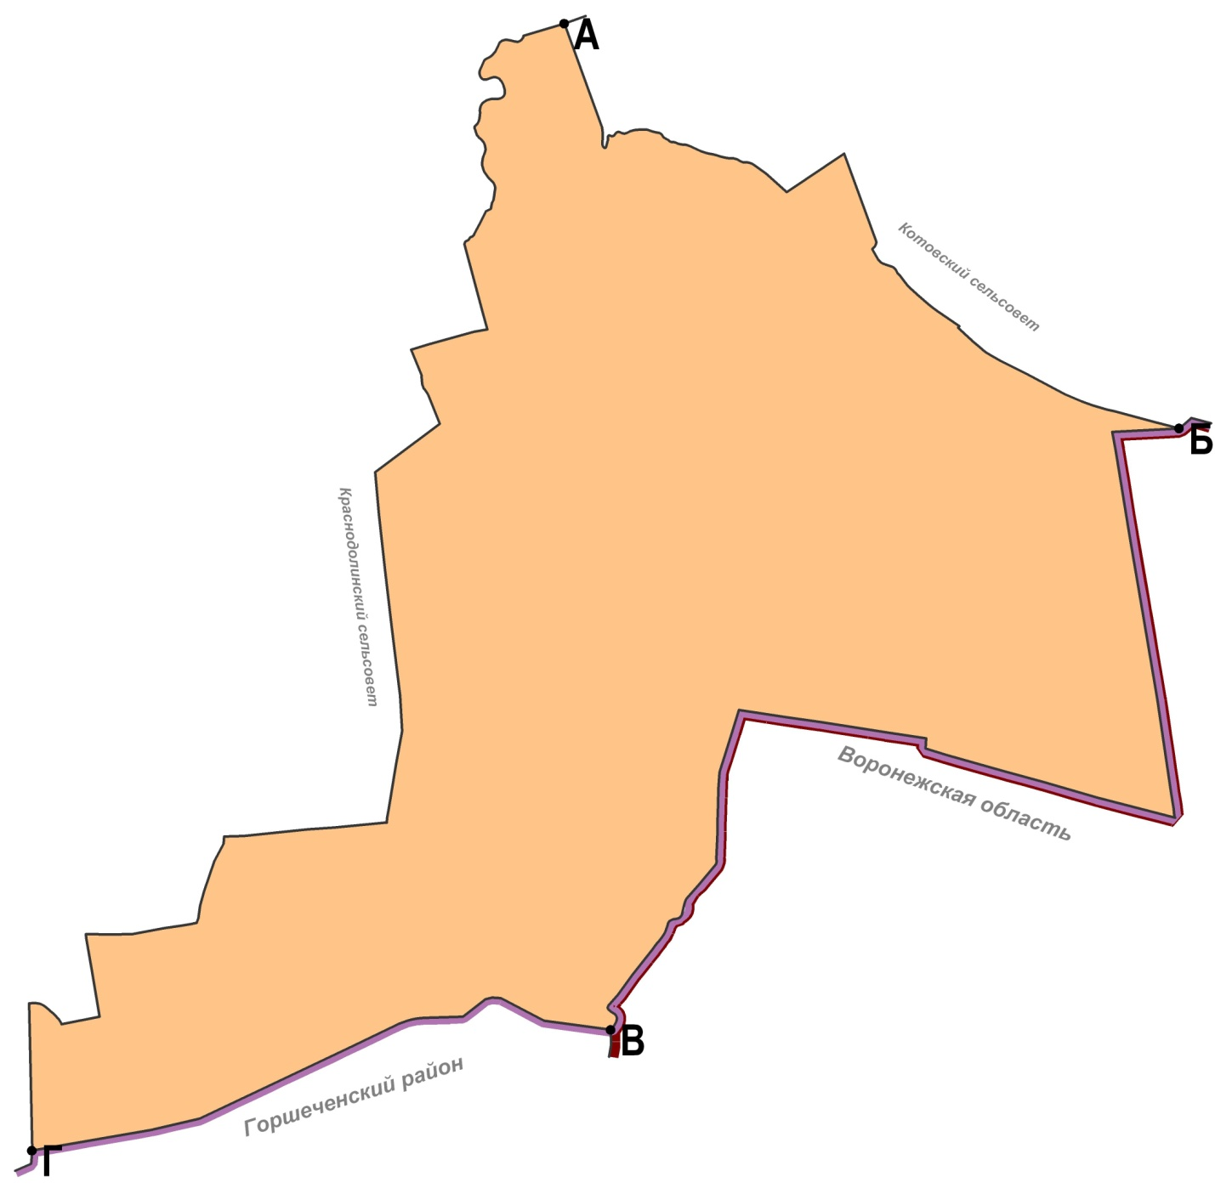

Рисунок 1 - Территориальное расположение Краснознаменского сельсовета

Территория Краснознаменского сельсовета относится к северному агроклиматическому району Курской области с умеренно-континентальным климатом и с недостаточным увлажнением. Среднегодовая температура воздуха +5,0°C, среднемесячная температура июля +19,0°C, а января –9,8°C. Устойчивая температура +5°C составляет в среднем 180 дней.
Весенние заморозки продолжаются в среднем до 4 мая. Осенние заморозки начинаются в конце сентября начале октября. Средняя продолжительность безморозного периода 148 дней в году. Среднегодовое количество осадков на территории колеблется в пределах 575-580 мм. Наибольшее количество осадков в виде дождей выпадает в летние месяцы, а наименьшее – в феврале.
Несмотря на явное преобладание атмосферных осадков в теплый период, количество их не покрывает расходов в лаги в вегетационный период растений. Для накопления влаги в почве необходимо проводить на полях снегозадержание талых вод.
Высота снежного покрова на открытом месте достигает наибольшей высоты – 32 см в третьей декаде и первой декаде марта. Продолжительность снежного покрова – 148 дней. Зима характеризуется резкими колебаниями температур. Весна короткая, с преобладанием ясной, малооблачной погоды, характеризуется быстрым высыханием почвы, что требует высокого уровня организации полевых работ и проведения их в сжатые сроки. Лето жаркое, осадки выпадают ливневого характера, большая их часть стекает, не успевая впитываться в почву, что усиливает эрозионные процессы. Осень сопровождается дождливой, неустойчивой погодой, что требует уборки урожая в кратчайшие сроки.
В целом климат района благоприятен для проживания, отдыха и сельского хозяйства.

В таблице 1 приведены климатические параметры на территории Краснознаменского сельсовета.

Таблица 1
№  п/п | Метеорологические данные | Показатели
1. | Среднегодовая температура воздуха, С | 5,0
2. | Сумма температур воздуха выше +10 С | 231
3. | Продолжительность периода с температурой (дня) выше + 5 С  выше +10 С | 180-185  140-145
4. | Продолжительность безморозного периода (дни) | 151
5. | Годовая сумма осадков (мм) | 597
 | в том числе за период с температурой воздуха выше +10 | 310
6. | Гидротермический коэффициент | 1,2
7. | Запасы продуктивной влаги к началу вегетации в слое почвы 0-100 см. (мм) на зяби | 150-175
8. | Высота снежного покрова (см) | 30
9. | Длительность залегания снежного покрова (дней) | 120-130
10. | Число суховейных дней (суммарно) | 42

Сведения о количестве проживающих в населенных пунктах Краснознаменского сельсовета представлены в таблице 2.
Таблица 2
№ п/п | Наименование населенных пунктов | Удаленность,км |  |  | Число дворов | Общее число жителей,чел.
№ п/п | Наименование населенных пунктов | от районного цента | От центра муниципального образования |  | Число дворов | Общее число жителей,чел.
1 | с. Олым | 24 | - |  | 113 | 254
3 | д. Петровка | 21 | 1 |  | 6 | 8
4 | д. Гвоздевка | 1,5 | 25,5 |  | 29 | 63
5 | д. Качановка | 2 | 26 |  | 7 | 11
6 | д. Суковкино | 4 | 28 |  | 45 | 87
8. | п. Васильевский | 8 | 32 |  | 13 | 25
 |  |  |  | Всего: | 213 | 448

Сведения об объектах социальной сферы на территории Краснознаменского сельсовета представлены в таблице 3.
Таблица № 3

№  п/п | Наименование | Здание находится в собственности (федеральной, областной, МО, хоз. субъекта) | Штатная численность сотрудников, осн./технич. | Для школ и д/с - численность учащихся (воспитанников)
1. | Касторенский филиал Советского социально-аграрного техникума им. Клыкова | областной | 1/4 | -
2. | 1.МКОУ «Краснознаменская средняя общеобразовательная школа» с. Олым  2.МКОУ «Олымская средняя общеобразовательная школа» филиал «Васильевская начальная общеобразовательная школа» п. Васильевский | районной  Администрация МО | 12/10  1/1 | 36  2
3. | 1.МКУК «Краснознаменский ЦСДК» с. Олым | Администрация МО | 1/0 | проектная вместимость
4. | 1.МКУК «Краснознаменская сельская библиотека» с. Олым | районной | 1 /0
5. | 1. Краснознаменский ФАП ОБУЗ «Краснознаменская ЦРБ», с. Олым  2.Суковкинский ФАП ОБУЗ «Касторенская ЦРБ», д. Суковкино | Администрации МО  районной | 1/0  1/0
6. | УФПС Курской области филиал ФГУП Почта России ОСП Горшеченский почтамп ОПС Олым, в с. Олым | федеральной | 2/0
7. | УФПС Курской области филиал ФГУП Почта России ОСП Горшеченский почтамп ОПС Суковкино, в д. Суковкино | федеральной | 2/0
8. | Магазины:  с. Олым  д. Суковкино  п. Васильевский | Хоз.субъет/частной | 4/0

Сведения о хозяйствующих субъектах на территории муниципального образования представлены в таблице 4

№ п/п | Наименование,  орг.-правовая форма | Юридический адрес | Численность занятых
1. | ООО «Агрокомплекс Олымский» | 306716, Курская область, Касторенский район п. Олымский, ул. 20 лет Победы, д.1 | 190

Жилищный фонд

В жилой застройке населенных пунктов преобладают одноэтажные здания, материал построек в основном кирпич и пиломатериалы. Дома распределены по обе стороны улиц. Всего на территории сельсовета находится 1294 индивидуальных домовладений. Многоквартирные жилые дома расположены на территории с. Олым, д. Гвоздевка, д. Суковкино, п. Васильевский.
Таблица 5 - Общая характеристика жилищного фонда
№ | Наименование | Един. изм. | Значение
1 | Всего жилых домов | количество домов | 218
1.1 | В том числе индивидуальная жилая застройка | количество домов | 172
1.2 | Многоквартирные жилые дома до 3-х этажей | количество домов | 46
2 | Жилищный фонд | тыс.м² общей площади | 12,5
3 | Обеспеченность жилищного фонда инженерным оборудованием | % от общего количества жилищного фонда
 | - водопроводом | 61 | 134
 | -централизованной канализацией | - | -
 | -сетевым газом | 82,5 | 180
 | - централизованным теплоснабжением | - | -
 | - электроснабжением | 100 | 218
 | - мусоропроводом | - | -

Таблица 6 –Тип дорожного покрытия улиц.
№ п/п | Наименование | Протяженность улицы, км. | Категория улицы | Тип покрытия
с. Олым
1. | ул. Центральная | 1500 | жилая ул. |  | грунт
2. | ул. Луговая | 3000 | жилая ул. |  | грунт
3. | ул. Украинская | 2500 | жилая ул. |  | грунт
4. | ул. Восточная | 1500 | жилая ул. |  | грунт
5. | ул. Садовая | 1500 | жилая ул. |  | грунт
6. | ул. Знаменская | 1000 | жилая ул. |  | грунт
Всего по населенному пункту |  | 11000 | х |  | х
с. Николаевка
1. | ул. Николаевская | 3500 | жилая ул. |  | грунт
2. | ул. Девятая | 2000 | жилая ул. |  | грунт
3. | ул. Чибисовская | 1000 | жилая ул. |  | грунт
Всего по населенному пункту |  | 6500 | х |  | х
д. Петровка
1. | ул. Петровская | 4000 | жилая ул. |  | грунт
Всего по населенному пункту |  | 4000 | х |  | х
д. Гвоздевка
1. | ул. Гвоздевская | 250 | жилая ул. |  | грунт
2. | ул. Левобережная | 250 | жилая ул. |  | грунт
Всего по населенному пункту |  | 500 | х |  | х
д. Качановка
1. | ул. Луговая | 320 | жилая ул. |  | грунт
Всего по населенному пункту |  | 320 | х |  | х
д. Суковкино
1. | ул. Железнодорожная | 800 | жилая ул. |  | грунт
2. | ул. Вокзальная | 750 | жилая ул. |  | грунт
3. | ул.Садовая | 300 | жилая ул. |  | грунт
4. | пер. Садовый | 200 | жилая ул. |  | грунт
5. | ул. Училищная | 250 | жилая ул. |  | грунт
6. | пер. Училищный | 400 | жилая ул. |  | грунт
Всего по населенному пункту |  | 2700 | х |  | х
с. Васильевка
1. | ул. Васильевская | 3500 | жилая ул. |  | грунт
Всего по населенному пункту |  | 3500 | х |  | х
п. Васильевский
1. | ул. Центральная | 350 | жилая ул. |  | грунт
2. | пер. Солнечный | 150 | жилая ул. |  | грунт
Всего по населенному пункту |  | 500 | жилая ул. | грунт
Итого: |  | 2902 | х | х

Состояние санитарной очистки территории населённых пунктов Краснознаменского сельсовета.

В соответствии с законом Курской области от 23.08.2016 года №57-ЗКО «О закреплении за сельскими поселениями Курской области отдельных вопросов местного значения» за Администрацией Краснознаменского сельсовета закреплено участие в организации деятельности по сбору (в том числе раздельному сбору) и транспортированию твёрдых коммунальных отходов.
На момент разработки схемы санитарной очистки на территории Краснознаменского сельсовета действует норматив образования твёрдых коммунальных отходов в размере - 1,5 м³/год на человека.
Сбор и вывоз ТКО осуществляется самостоятельно населением на несанкционированные свалки или сжигаются.
Перечень источников образования отходов на территории Краснознаменского сельсовета Касторенского района - территорий населенных пунктов представлен в таблице 7

Таблица 7
№ п/п | Наименование  населенного  пункта | Наименование  источника  образования  отходов | Почтовый адрес | Географические координаты
 |  |  |  | X | Y
1. | с. Олым | с. Олым | 306733, Курская обл., Касторенский район, с. Олым  Лачиновский с/с | 38.190230 | 51.680085
2. | д. Петровка | д. Петровка | 306730, Курская обл., Касторенский район, д. Петровка | 38.132361 | 51694155
3. | д. Гвоздевка | д. Гвоздевка | 306730, Курская обл., Касторенский район, д. Гвоздевка | 38.150920 | 51.685836
4. | д. Качановка | д. Качановка | 306730, Курская обл., Касторенский район, д. Качановка | 38.154262 | 51.676644
5. | д. Суковкино | д. Суковкино | 306730, Курская обл., Касторенский район, д. Суковкино | 38.132397 | 51.673500
6. | п. Васильевский | п. Васильевский | 306730, Курская обл., Касторенский район, п. Васильевский | 38.148656 | 51.699983

Перечень источников образования отходов на территории Краснознаменского сельсовета Касторенского района - территорий населенных пунктов представлен в таблице 8
таблица 8

№ п/п | Наименование  населенного  пункта | Улица | Количество домовладений | Общее Кол-во населения проживающего на данной улице | Тип сбора ТКО | Периодичность вывоза
1. | с. Олым Краснознаменского сельсовета | ул. Центральная | 22 | 50 | безконтейнерный | 1р. в неделю
1. | с. Олым Краснознаменского сельсовета | ул. Луговая | 43 | 71 | безконтейнерный | 1р. в неделю
1. | с. Олым Краснознаменского сельсовета | ул.Садовая | 24 | 55 | безконтейнерный | 1р. в неделю
1. | с. Олым Краснознаменского сельсовета | ул.Знаменская | 24 | 49 | безконтейнерный | 1р. в неделю
2. | д. Петровка | ул. Петровская | 6 | 8 | безконтейнерный | 1р. в неделю
3. | д. Гвоздевка | ул. Гвоздевская | 17 | 40 | безконтейнерный | 1р. в неделю
3. | д. Гвоздевка | ул.Левобережная | 12 | 23 | безконтейнерный | 1р. в неделю
4. | д. Качановка | ул. Луговая | 7 | 11 | безконтейнерный | 1р. в неделю
5. | д. Суковкино | ул. Железнодо-  рожная | 4 | 7 | безконтейнерный | 1р. в неделю
5. | д. Суковкино | ул.Вокзальная | 16 | 37 | безконтейнерный | 1р. в неделю
 | д. Суковкино | ул. Садовая | 5 | 10 | безконтейнерный | 1р. в неделю
 | д. Суковкино | пер. Садовый | 5 | 11 | безконтейнерный | 1р. в неделю
 | д. Суковкино | ул. Училищная | 11 | 21 | безконтейнерный | 1р. в неделю
 | д. Суковкино | пер.Училищный | 4 | 8 | безконтейнерный | 1р. в неделю
6. | п. Васильевский | ул. Центральная | 11 | 23 | безконтейнерный | 1р. в неделю
6. | п. Васильевский | пер.Солнечный | 2 | 2 | безконтейнерный | 1р. в неделю

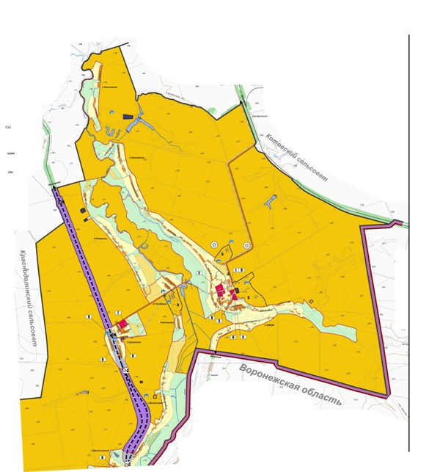

Рисунок 2. Расположение населенных пунктов Краснознаменского сельсовета
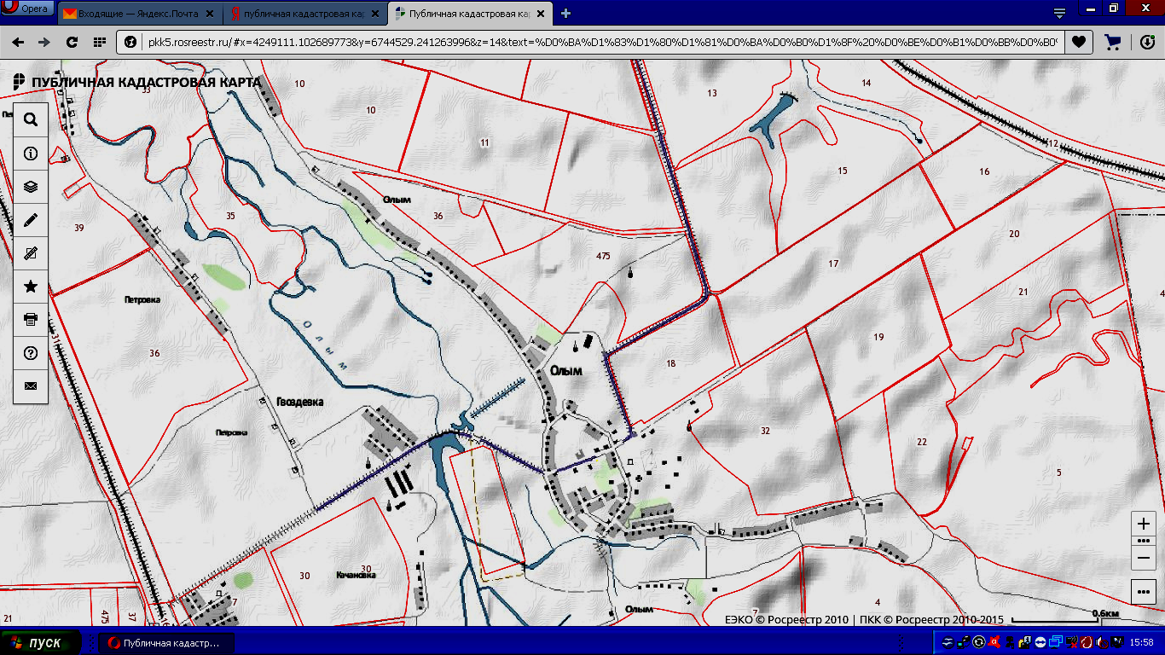
Рисунок 3. Схематический план с. Олым

Схематический план с. Олым
Объекты образования отходов
Население 254 человека, 113 дворов
Школа – 36 учащихся, 22 работающих
Предприятия, организации, учреждения – 8 единиц

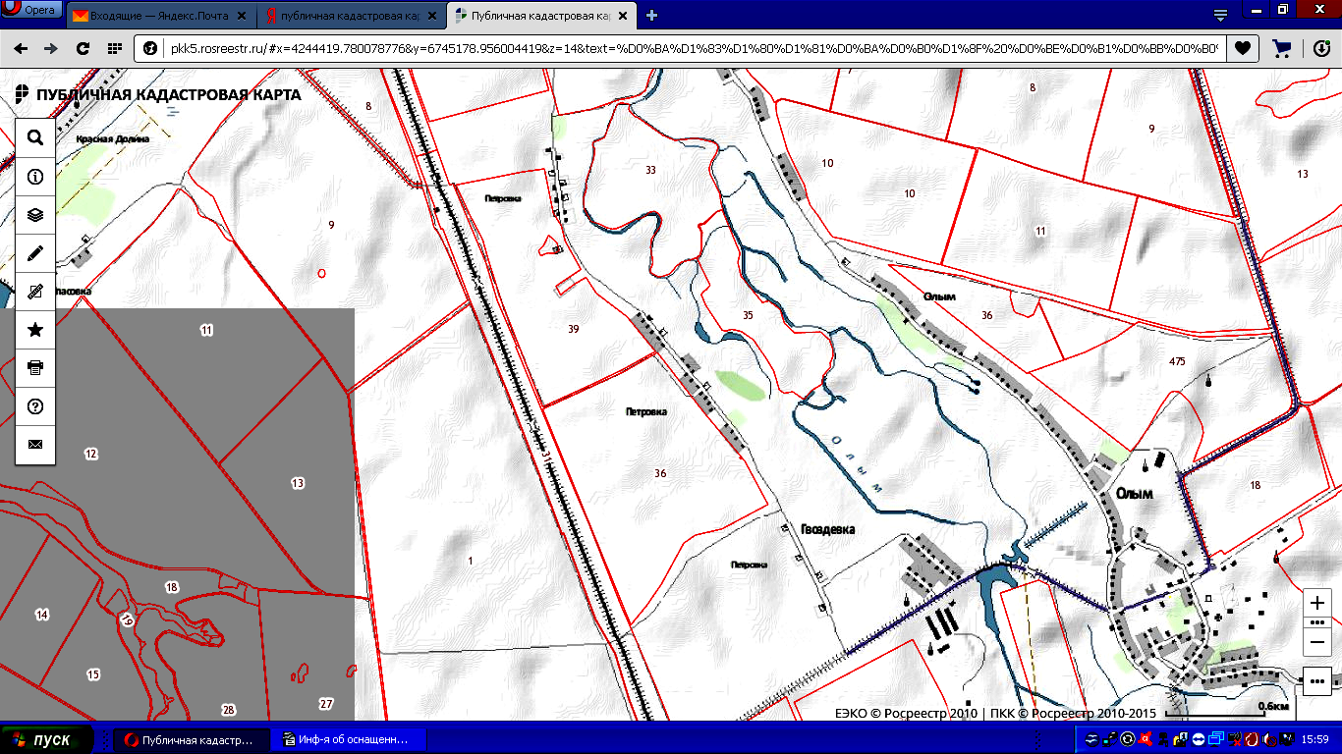

Рисунок 4. Схематический план д. Петровка

Схематический план д. Петровка
Объекты образования отходов
Население 8 человек, 6 дворов

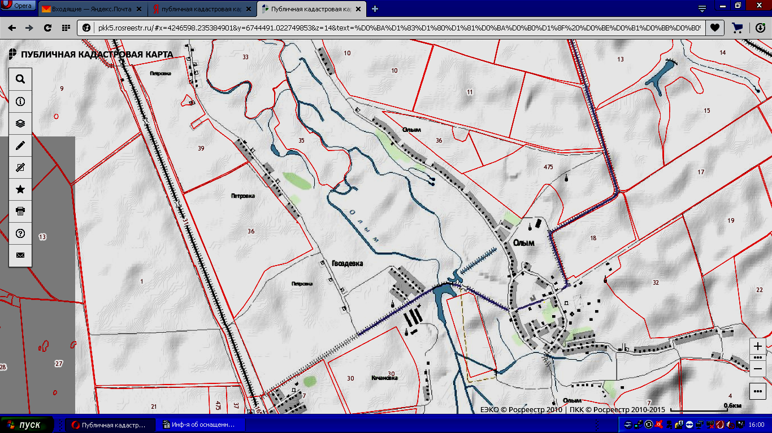

Рисунок 5. Схематический план д. Гвоздевка

Схематический план д. Гвоздевка
Объекты образования отходов
Население 63 человека, 29 дворов

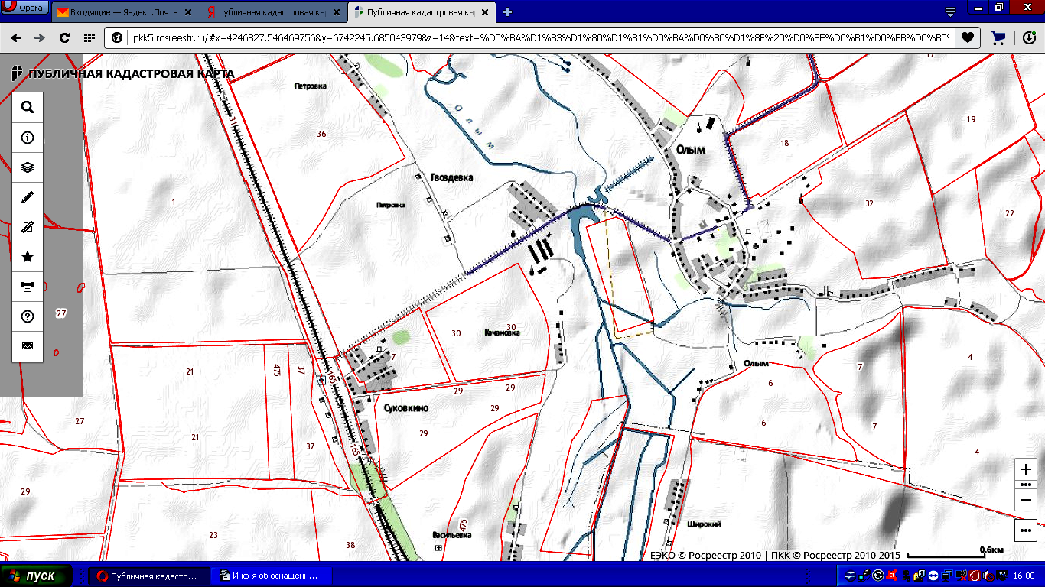

Рисунок 6. Схематический план д. Качановка

Схематический план д. Качановка
Объекты образования отходов
Население 11 человек, 7 дворов

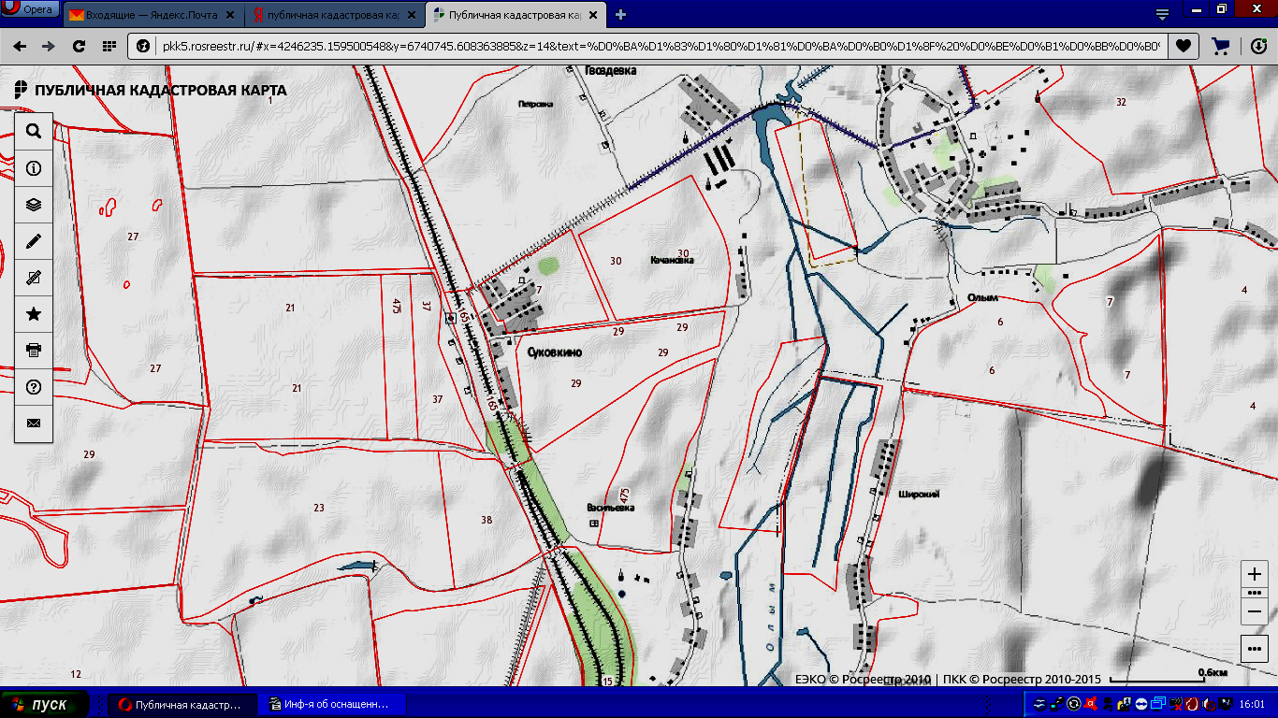

Рисунок 7. Схематический план д. Суковкино

Схематический план д. Суковкино
Объекты образования отходов
Население 87 человек, 45 дворов
Предприятия, организации, учреждения – 4 единицы

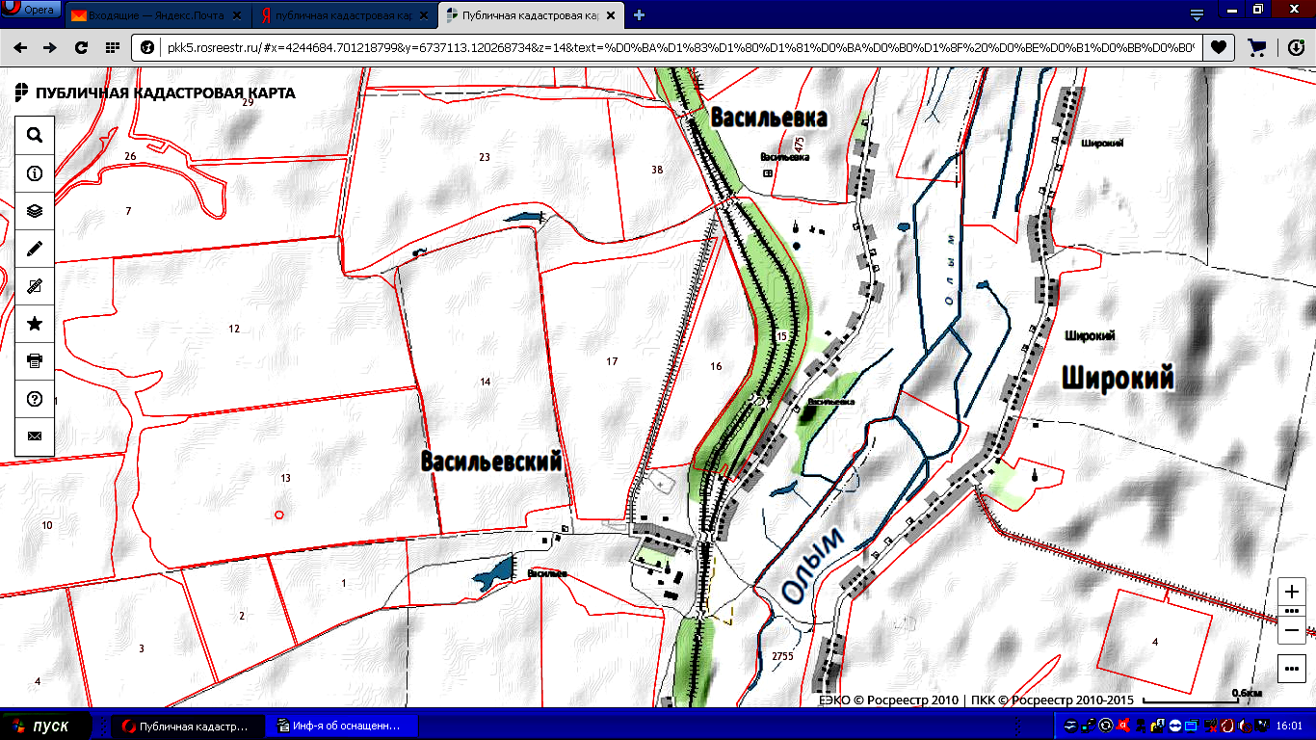

Рисунок 8. Схематический план п. Васильевский

Схематический план п. Васильевский
Объекты образования отходов
Население 25 человек, 13 дворов
Предприятия, организации, учреждения – 2 единицы

Перечень источников образования отходов на территории Касторенского района - объектов капитального строительства, их совокупности представлен в таблице 9
Таблица 9.

№п/п | Наименование источника образования отходов | Адрес
1 | Администрация Краснознаменского сельсовета Касторенского района | 306733, Курская обл., Касторенский р-он, с. Олым, ул. Знаменская, д.16
2 | МКУК «Краснознаменский ЦСДК» | 306733, Курская обл., Касторенский р-он, с. Олым, ул. Знаменская, д.22
3 | МКУК «Краснознаменская сельская библиотека» | 306733, Курская обл., Касторенский р-он, с. Олым, ул. Центральная, д.2
4 | УФПС Курской области филиал ФГУП Почта России ОСП Горшеченский почтамп ОПС Олым | 306733, Курская область, Касторенский район, с. Олым, ул. Центральная, д.4
5 | УФПС Курской области филиал ФГУП Почта России ОСП Горшеченский почтамп ОПС Суковкино | 306730, Курская область, Касторенский район, д. Суковкино, ул. Вокзальная, д.21
6 | МКОУ «Краснознаменская средняя общеобразовательная школа» | 306733, Курская область, Касторенский район, с. Олым, ул. Центральная, д.2
7 | МКОУ «Олымская средняя общеобразовательная школа» филиал «Васильевская начальная  общеобразовательная школа» п. Васильевский | 306730, Курская область, Касторенский район, п. Васильевский, ул. Центральная, д.17
8 | ОБУЗ «Касторенская ЦРБ», (Краснознаменский ФАП с. Олым) | 306733, Курская область, Касторенский район, с. Олым, ул. Знаменская, д.16
9 | ОБУЗ «Касторенская ЦРБ», (Суковкинский ФАП д. Суковкино) | 306730, Курская область, Касторенский район, д. Суковкино, ул. Садовая, д.2
10 | ООО «Агрокомплекс Олымский» | 306716, Курская область, Касторенский район п. Олымский, ул. 20 лет Победы, д.1
11 | Магазин ПО «Касторенское» с. Олым | 306733, Курская область, Касторенский район, с. Олым, ул.Центральная, д.14а
12 | Киоск ПО «Касторенское» д. Суковкино | 306730, Курская область, Касторенский район, д. Суковкино, ул. Училищная, б/н
13 | Магазин ИП «Никулина О.В.» | 306730, Курская область, Касторенский район, п. Васильевский, ул. Центральная, д.9
14 | Магазин ИП «Минин В.Н.» | 306733, Курская область, Касторенский район, с. Олым, ул. Центральная, д.14а

Места накопления отходов
В соответствии с Федеральным законом «Об отходах производства и потребления» от 24.06.1998 г. №89-ФЗ (ред. от 29.12.2015 г.) [4] места накопления отходов представляют собой места (площадки), обустроенные в соответствии с требованиями законодательства в области охраны окружающей среды и законодательства в области обеспечения санитарно-эпидемиологического благополучия населения, предназначенные для временного складирования отходов в целях их дальнейших утилизации, обезвреживания, размещения, транспортирования. В настоящем документе рассматриваются следующие типы мест накопления отходов:
- места накопления отходов производства и потребления, расположенные непосредственно у образователей отходов, которые не осуществляют деятельность по сбору, транспортированию, обработке, утилизации, обезвреживанию, захоронению отходов;
- места накопления отходов, организованные при объектах их обработки, утилизации, обезвреживания;
- места накопления твердых коммунальных отходов;
- места накопления отходов при их централизованном сборе, то есть места (площадки), предназначенные для накопления отходов, имеющие вместимость, сопоставимую с совокупным образованием и накоплением отходов от источников, расположенных на территории поселения, муниципального района или другой территории, на которой осуществляется централизованный сбор отходов.
На территории Краснознаменского сельсовета организованное удаление отходов до настоящего времени отсутствует, отходы вывозятся самими жителями на несанкционированную свалку в границах Успенского сельсовета или сжигаются.

Планируемые мероприятия по развитию системы санитарной очистки территории

В соответствии с приказом комитета ЖКХ и ТЭК Курской области от 06.12.2016 №146 утверждены нормативы накопления твёрдых коммунальных отходов для Курской области, которые вступят в действие после начала работы регионального оператора.
Нормативы для северо-восточной части области, в которую входит Касторенский район.

Нормативы накопления твердых коммунальных отходов на территории Краснознаменского сельсовета
Таблица №10

№ п/п | Наименование объектов | Расчетная единица | Норматив  накопления |  | Плотность
№ п/п | Наименование объектов | Расчетная единица | м³/год | кг/год | кг/м³
1 | 2 | 3 | 4 | 5 | 6
1. | Неблагоустроенные многоквартирные и индивидуальные жилые дома | на 1 жителя | 1,5 | 450 | 300
2. | ФАПы | на 1 кв.м общей площади | 0,44 | 48 | 109
3. | Общеобразовательные учреждения | на 1 учащегося | 0,11 | 24 | 200
4. | Начальная школа | на 1 учащегося | 0,11 | 24 | 200
5. | Клуб, дискотеки | на 1 место | 0,12 | 15 | 95
6. | Продовольственные магазины | на 1 кв.м торговой площади | 0,46 | 120 | 260
7. | Рынок | На 1 кв.м торговой площади | 0,036 | 18 | 500
8. | Учреждения, организации, офисы, конторы | на 1 сотрудника | 0,24 | 45 | 150

Прогнозируемое количество накопления твердых коммунальных отходов по населенным пунктам приведено в таблице 11.

Таблица 11

№ п/п | Наименование населенного пункта | Норматив накопления ТКО, м /год
№ п/п | Наименование населенного пункта | 2018 г. | 2021 г. | 2026 г.
1 | с. Олым | 457 | 448 | 439
2 | д. Петровка | 12 | 11 | 10
3 | д. Гвоздевка | 95 | 93 | 91
4 | д. Качановка | 16 | 15 | 14
5 | д. Суковкино | 161 | 158 | 154
6 | п. Васильевский | 40 | 39 | 38
 | Всего: | 781 | 764 | 746

Планируемые методы сбора твердых коммунальных отходов, включая крупногабаритные отходы.
Система сбора твёрдых коммунальных отходов.
В обозримой перспективе на территории Краснознаменского сельсовета планируется использовать два способа сбора ТКО:
-Контейнерный для многоквартирных жилых домов, предприятий и учреждений;
-Безконтейнерный для индивидуальной жилой застройки, применение данного метода обусловлено, стеснёнными условиями существующей застройки населённых пунктов сельсовета, что вызывает невозможность оборудования контейнерных площадок в соответствии с санитарными нормами, а именно обеспечения расстояния не менее 20 м от дома.
Оба метода в перспективе должны предусматривать раздельный сбор отходов.
Контейнерные площадки в жилищном секторе необходимо устанавливать с ориентацией на движение потоков людей к центральным улицам, магазинам, остановкам транспорта и иным наиболее часто посещаемым местам. Места размещения контейнерных площадок определяются по заявкам жилищно-коммунальных служб, в соответствии с действующими санитарными нормами (СанПиН 42-128-4690-88).

Система сбора крупногабаритных отходов. Отходы, которые по габаритам не помещаются в стандартные контейнеры вместимостью 0,75 м³ относятся к крупногабаритным. Крупногабаритные отходы должны собираться на специально отведенных площадках или в бункерах-накопителях, вывозиться мусоровозами для крупногабаритных отходов или обычным грузовым транспортом по заявкам организаций, обслуживающих жилищный фонд (п.3.7.15 Правил и норм технической эксплуатации жилищного фонда МДК-2.03.2003).
Количество площадок и точные места размещения определяются специализированным предприятием, осуществляющим вывоз КГО и согласовываются с территориальным отделением Роспотребнадзора. Площадка должна иметь твердое покрытие и находиться в непосредственной близости от проезжей части дороги. Площадку располагают не менее 20 м от жилых домов и не далее 300 м от входных дверей обслуживаемых зданий. Вокруг площадки устраивают зеленые насаждения. Регулярность вывоза КГО – по мере накопления отходов (но не реже 1 раза в неделю).
Транспортировка отходов от мест образования и накопления до объектов размещения и утилизации. Транспортировка бытовых отходов должна осуществляться специальным автотранспортом. Количество и маршруты рейсов определяется предприятием, заключившим договор на вывоз отходов с региональным оператором.

Система сбора, транспортирования опасных отходов (1-3 класс опасности),
образующихся на территории Краснознаменского сельсовета.

В соответствии с законодательством Российской Федерации отходы должны оцениваться и классифицироваться по классам опасности. Согласно правилам классификации отходы подразделяются на пять классов опасности, от наиболее опасного 1-го класса до неопасного 5-го. В Таблице 4.1 представлены основные виды опасных отходов, относящихся к 1-3 классам опасности, в соответствии с Федеральным классификационным каталогом отходов, утвержденным приказом МПР РФ № 786 от 02.12.2002 (ФККО) и приложением к приказу МПР РФ № 663 от 30.07.2003 «Дополнения к Федеральному классификационному каталогу отходов».
Таблица 12
Система классификации опасных отходов
№ п/п | Класс опасности | Виды опасных отходов
1 | 1 Класс  (Чрезвычайно опасные отходы) | Металлическая ртуть, отработанные ртутьсодержащие лампы, использованные люминесцентные лампы, термометры, приборы и другие изделия и устройства, потерявшие потребительские свойства, содержащие ртуть
2 | 2 Класс  (Высокоопасные отходы) | Концентрированные кислоты, щелочи,  галогенизированные растворители, свинцово- кислотные аккумуляторные батареи, сухие батареи и др.
3 | 3 Класс  (Умерено опасные отходы) | Масла автомобильные отработанные, обтирочный материал, загрязненный маслами (содержание масел 15 % и более), остатки ацетона, аккумуляторы свинцовые со слитым электролитом и др.

Индивидуальные предприниматели и юридические лица, в процессе деятельности которых образуются отходы 1-3 класса опасности, обязаны подтверждать отнесение данных отходов к конкретному классу опасности в порядке, установленном федеральным органом исполнительной власти, осуществляющим государственное регулирование в области обращения с опасными отходами.
Передача (вывоз) опасных отходов юридических лиц и индивидуальных предпринимателей осуществляется только на основании договоров со специализированными организациями, имеющими соответствующие лицензии.
Сбор и размещение (временное хранение) опасных отходов должно осуществляться в специально отведенных местах (складских, вспомогательных или хозяйственных помещениях, площадках) оборудованных в соответствии с требованиями СанПиН 2.1.7.1322-03 «Гигиенические требования к размещению и обезвреживанию отходов производства и потребления»:
- отработанные люминесцентные лампы (1 класс опасности) - в твердой герметичной упаковке (контейнер) в закрытом помещении с бетонным (асфальтированным) полом;
- использованные аккумуляторы (2 класс опасности) – в полиэтиленовых мешках, на стеллажах, в закрытом помещении с бетонным (асфальтированным) полом;
- отработанные минеральные масла (3 класс опасности) – в закрытых металлических емкостях в помещении или на площадке с бетонным (асфальтированным) покрытием;
- обтирочный материал, загрязненный маслами, отработанные масляные фильтры (3 класс опасности) - в закрытых металлических контейнерах в помещении или на площадке с бетонным (асфальтированным) покрытием;
- отходы лаков, красок, растворителей (3 класс опасности) - в закрытых контейнерах в помещении или на площадке с бетонным (асфальтированным) покрытием;
- отработанные покрышки, металлолом (4-5 классы опасности) – навалом на площадке с бетонным (асфальтированным) покрытием.
Места временного хранения пожароопасных отходов должны быть оборудованы первичными средствами пожаротушения.
Лимиты на размещение опасных отходов на территории хозяйствующих субъектов устанавливаются специально уполномоченными органами государственной исполнительной власти в области обращения с отходами.
Для населения рекомендуется организовать приемные пункты (пункты накоплениия) опасных отходов 1-3 классов, для временного хранения и последующей транспортировки к местам их обезвреживания, утилизации или захоронения или передачи специализированному предприятию.
Приемные пункты для населения целесообразно организовывать на предприятиях уже имеющих собственные площадки временного хранения опасных отходов.
Так же для сбора опасных отходов 1-3 класса от населения, возможно, организовать регулярный сбор с помощью передвижного пункта приема.

Совершенствование системы сбора, транспортирования и обезвреживания биологических отходов
Существуют несколько способов утилизации биологических отходов (п. 1.5 «Ветеринарно-санитарных правил сбора, утилизации и уничтожения биологических отходов» Утвержденные Главным государственным ветеринарным инспектором РФ В.М. Авиловым 4 декабря 1995 г. № 13-7-2/469).
- Утилизация путем переработки на ветеринарно-санитарных утилизационных заводах (цехах), в соответствии с действующими правилами;
- Обеззараживание в биотермических ямах (яма Беккари);
- Сжигание;
- Захоронение в специально отведенных местах (в исключительных случаях);
Сброс биологических отходов в бытовые мусорные контейнеры и вывоз их на свалки, и полигоны ТКО для захоронения запрещен.
В настоящее время альтернативой утилизации падежа в земляных ямах и ямах Беккари (скотомогильниках) является сжигание биологических отходов в крематорах.
Крематор (печь для сжигания) представляет собой емкость с огнеупорной термоизоляционной прокладкой. Горелка, работающая на дизельном топливе, магистральном или сжиженном газе, обеспечивает необходимую для сжигания температуру (от 760°С до 870°С). Контроль над температурой в крематоре осуществляет термодатчик. После сжигания биоматериала в крематоре остается небольшой объем золы.
На территории Краснознаменского сельсовета рекомендуется утилизация биологических отходов путем обеззараживания в биотермической яме (скотомогильнике), а так же отправка биологических отходов на утильзавод в г. Фатеж.

Вывоз жидких бытовых отходов

В настоящее время на территории Краснознаменского сельсовета отвод стоков от жилых домов и зданий, имеющих внутреннюю канализацию осуществляется в индивидуальные выгребные ямы.
Вывоз жидких бытовых отходов от организаций и населения, планируется осуществлять за счет средств собственников, на основании заключенных договоров со специализированной организацией имеющей лицензию на данный вид деятельности.
Запрещается сброс ЖБО на рельеф местности.

План мероприятий по организации системы санитарной очистки территории Краснознаменского сельсовета на 2018-2033гг.
Таблица 14

Наименование мероприятия | Кол-во | Срок исполнения
1 этап Организация централизованного сбора ТБО в населенных пунктах
I.1 приведение в соответствие с санитарными нормами мусоросборных площадок для сбора ТКО и КГО в жилищном фонде, на объектах инфраструктуры и объектах общего пользования |  | 2018-2019
I.2 Реализация планово регулярной системы сбора и вывоза ТКО во всех населенных пунктах | Все нас. пункты | 2018-2019
I.3 Ликвидация несанкционированных свалок |  | 2018-2019
2 этап Организация раздельного сбора ТКО в населенных пунктах |  | 2020 – 2033
II. 1 Информирование населения о вновь вводимых проектах в области обращения с отходами и ожидаемых результатах |  | 2020 – 2033

